Методическая разработка

Конспект интегрированного занятия для детей старшей группы «Мыльные истории»

Автор:
Гордеева Наталья Викторовна,
воспитатель, ВКК

г. Екатеринбург, 2023

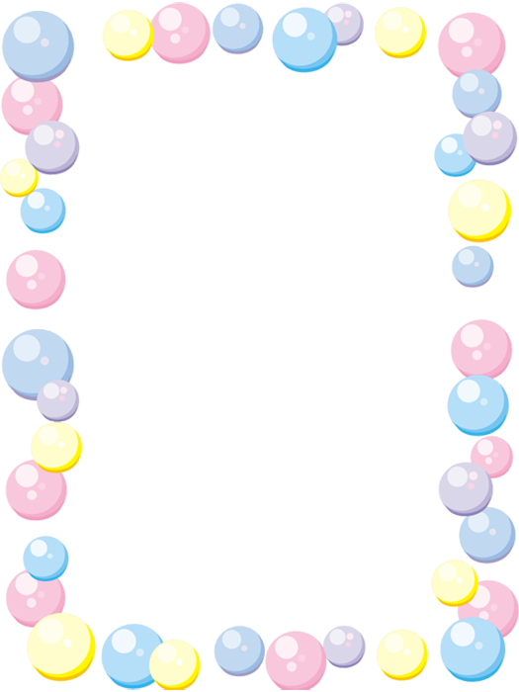

Образовательные области: познавательная, речевая, социально-коммуникативная, художественно-эстетическая.
Методы и приёмы:
Словесные: беседа, вопросы, художественное слово ;
Практические: экспериментально-исследовательская деятельность Здоровьесберегающие: физкультминутка

Цель: развитие познавательного интереса детей к исследовательской деятельности в процессе знакомства со свойствами мыла ;
Задачи:
Обучающие:
- познакомить детей со свойствами мыла и его разновидностями (туалетное, хозяйственное, специальное, жидкое);
- закрепить и уточнить знания детей о том, для чего люди используют мыло в повседневной жизни;
- закрепить у детей навыки нетрадиционного рисования мыльными пузырями, умения перекладывать пузырь с помощью ложечки на альбомный лист.
Развивающие:
- развивать зрительное восприятие, внимание, память;
- развивать исследовательские умения детей;
- развивать фантазию, воображение;
- поощрять детское творчество, инициативу.
Воспитывающие:
- воспитывать культурно-гигиенические навыки;
- воспитывать умение взаимодействовать с другими детьми;
- воспитывать интерес к собственным открытиям через поисковую деятельность.
Предварительная работа:
- Чтение художественной литературы: К.И Чуковский «Мойдодыр», «Федорино горе», А. Барто «Девочка чумазая».
- Дидактические игры на формирование КГН: "Мыльные перчатки", «Чего не стало?», «Моем руки правильно», «Что сначала, что потом».
- Беседа о формировании здорового образа жизни: «Что такое мыло и для чего оно нужно?», «Зачем надо умываться?».
- Ежедневное формирование культурно-гигиенических навыков.
- Оформление альбома «Какое разное мыло».
- Сбор образцов мыла (туалетное мыло, хозяйственное мыло, жидкое мыло, мыло ручной работы) для коллекции «Мыло».
- Рисование нетрадиционными методами: мылом, мыльными пузырями.

Xод:

Воспитатель:
Здравствуйте, ребятишки,
Девчонки и мальчишки!
Вы на стульчики сесть поспешите и тихонько посидите!
(дети садятся на стульчики)
Воспитатель:
К вам решилась я зайти
И сундучок принести!
А сундучок мой откроется тогда,
когда вы отгадаете мою загадку:
Ускользает как живое,
Но не выпущу его я,
Белой пеной пенится, Руки мыть не ленится.
Дети: мыло.

Воспитатель: Молодцы, ребята, правильно угадали, конечно же это мыло.
Сейчас я вас приглашаю в лабораторию для исследования свойств мыла. Дети, а вы знаете, что такое лаборатория? (ответы детей).
Воспитатель: Правильно, лаборатория - это помещение, где проводятся различные опыты, наблюдения и исследования. Ну, что ребята, вы готовы отправиться в лабораторию? (ответы детей).
Для того, чтобы превратиться в учёных-лаборантов, нужно встать в кружок и произнести волшебные слова (повторяют за воспитателем слова и движения):
Руки вверх мы поднимаем
И кистями повращаем. Топнем ножкой раз, два, три В лабораторию заходи!
(Дети подходят к столикам лаборатории, надевают фартуки) Воспитатель:
Ребята, посмотрите, здесь карточки с правилами поведения в лаборатории.
Какие правила вы видите на карточках?
Дети рассказывают о содержании рисунков на карточках:
- Не трогай руками глаза в лаборатории
- Соблюдай тишину
- Не толкай соседа во время работы
4.Сначала посмотри, а потом повтори
- Убери за собой рабочее место
А еще, ребята, при работе с мылом нельзя брать мыло или намыленные пальцы в рот, не допускать попадания мыло в глаза.

(На первом столе разложены на тарелочках куски твердого мыла
различного вида и формы по количеству детей)
Воспитатель:
Прошу занять свои рабочие места (дети садятся за столы).
Воспитатель:
Приступаем к изучению свойств мыла.
Возьмите в руки по кусочку мыла (дети трогают мыло, нюхают) и скажите:
- Какое мыло бывает по форме?
- Какое мыло бывает по цвету?
- Какое мыло бывает по размеру?
- Какое мыло бывает по запаху? (ответы детей)
Воспитатель:
Правильно, ребята, мыло имеет цвет, запах, форму.
Воспитатель:
А для чего нужно мыло? Разве нельзя вымыть руки и лицо обыкновенной водой? (Ответы детей)
Воспитатель:
Правильно, мыло отмывает грязь, уничтожает микробы и неприятные запахи. Мыло, которым моют руки, называется туалетным, оно может быть разной формы и имеет разный запах.
А коричневое мыло с необычным запахом называют хозяйственным. Этим мылом можно постирать одежду.
Воспитатель:
Начинаем первый опыт. Ребята, как вы думаете, что станет с мылом, если поместить его в воду? (ответы детей) Давайте проверим эту гипотезу.
Воспитатель:
Посмотрите на воду в миске под номером один, потрогайте её. Что вы можете сказать о воде, какая она? (прозрачная, теплая).
Опустите кусочек мыла в воду, потрогайте его руками. Какое оно стало?
(скользкое), а вода какой стала? (мутной)
Воспитатель: следовательно, твёрдое мыло в воде размокает, делает воду мутной.
Опыт 2. Ребята, у вас в тарелочках стружка мыла, положите в миску с водой под номером два ложку мыльной стружки. Посмотрите, как постепенно мыло растворяется в воде, а теперь взболтайте воду ладошкой. Круговые движения И водички волнения. Поболтаем мы руками И удивимся сами. Мыло растворяется, Пена появляется.

Воспитатель:
Что появилось на воде (пена). Воспитатель:
Не забудьте вытереть ладошки салфетками.
Воспитатель:
Ребята, какой вывод мы можем сделать после этого опыта
Дети: Мыло растворяется в воде, пенится, образует много пузырьков.
Воспитатель:
Какая стала вода, после растворения в ней мыла? (мутная) Воспитатель:
Переходим в следующую лабораторию.
Что вы видите на этих столах?
Детей: Жидкое мыло
Воспитатель: Правильно, это тоже мыло, но оно жидкое. Почему оно называется жидким?
Дети: Потому что мыло течёт.
Воспитатель: Начинаем исследование жидкого мыла. Для этого нальём ложку жидкого мыла в воду. Какого цвета стала вода? А что произошло с мылом? Ответы детей:
Воспитатель: А как вы думаете, почему вода в стаканчике фиолетового цвета?
Ответы детей:
Воспитатель:
Ребята, опустите трубочки в мыльный раствор и аккуратно подуйте в трубочку. Что вы видите на поверхности? (пузыри)
Воспитатель: воздух попадает в мыльную воду и поэтому на поверхности появляются пузыри. Воспитатель: Ребята, работа в лаборатории требует отдыха.

Физкультминутка: «Мыльные пузыри»

Мы надуем все пузырь | дети дуют на ладони, сложенные вместе
Мыльный и воздушный | разъединяют ладони, держа кончики пальцев вместе
В небо быстро он взлетит | поднимают руки вверх
И разгонит тучки | машут руками из стороны в  сторону
Побежим мы по дорожке | бегут на месте
Захотим его догнать  Но пузырь летит так быстро | покружиться на месте
И его нам не поймать | развести руки в стороны

Воспитатель: А теперь я приглашаю вас в следующую лабораторию (Подходят к столу, на котором все готово для приготовления мыльных пузырей).
Воспитатель: Ребята, что у меня в руках? (Средство для мытья посуды). Как вы догадались, что это мыло для мытья посуды? (ответы детей) Воспитатель: Правильно, потому что на бутылочке нарисована посуда. Ребята, давайте узнаем, получатся ли у нас мыльные пузыри из средства для мытья посуды?
Воспитатель: Для этого нам нужно приготовить раствор: в мисочки с тёплой водой добавляем мыло для посуды. Перемешиваем ложечкой и попробуем надуть мыльные пузыри. Получается? (ответы детей).
Чтобы мыльные пузыри дольше не лопались, добавим немного глицерина для крепости.
Воспитатель: Нам нужно добавить его совсем немного. Сейчас я добавлю вам глицерин в мисочки с мыльным раствором, а вы аккуратно перемешайте всё ложечками.
Воспитатель: А теперь попробуйте при помощи воронки надуть пузыри. Возьмите воронку и хорошенько ею размешайте содержимое миски. А теперь подуйте в воронку. (Дети пробуют надувать мыльные пузыри при помощи воронки).
Воспитатель:
Посмотрите, какие замечательные пузыри у вас получаются.
Воспитатель: Ребята, а хотите порисовать мыльными пузырями? (Ответы детей)
Воспитатель: Пузыри любят играть в превращалки. Опускаясь в лесу, они превращаются в животных и птиц, опускаясь в воду – в рыб и морских животных, оказавшись на полянке – в цветы и насекомых. А сейчас я приглашаю вас в свою сказку, обещаю чудо.
Превращаю вас в добрых волшебников, а вот и волшебные палочки - трубочки. С их помощью можно творить волшебство. И скажу вам по секрету, я уже попробовала их волшебную силу и посмотрите, что у меня получилось (показывает готовые работы в технике изображений мыльными пузырями).
Воспитатель: Хотите попробовать, а я вам немножко помогу, ведь вы пока только учитесь волшебству.
(Воспитатель показывает приемы изображения мыльными пузырями.
- Раздувание мыльных пузырей.
- Выкладывание мыльных пузырей с помощью ложечки. • Рассматривание и дорисовывание изображения).
Воспитатель:
“Вы все палочки возьмите,
Мыльных пузырей надуйте,
“Начинаем колдовать, в чудеса всё превращать” (дети дорисовывают детали на изображении).

Воспитатель:
А теперь, ребята, пришло время возвращаться в детский сад. Давайте снова встанем в круг и произнесем волшебные слова.
Раз, два, три! Снова в группу заходи!
Воспитатель: Ну, вот мы снова в нашем детском саду.
Рефлексия:
- Ребята, где мы побывали сегодня?
- Что нового вы узнали о мыле?
- Какое бывает мыло? (жидкое, твердое, большое, маленькое, разного цвета, разной формы, с запахом)
- При попадании воздуха в мыльную воду что появляется? (пузыри)
- Для чего нужно мыло? (для уничтожения микробов)
Воспитатель: Ребята, вы правильно всё сказали и примите от меня маленькие подарочки - мыльные пузыри.

